ПЕРИОДИЧЕСКОЕ ПЕЧАТНОЕ ИЗДАНИЕ

БАЛАХТОНСКОГО СЕЛЬСКОГО СОВЕТА ДЕПУТАТОВ и

АДМИНИСТРАЦИИ БАЛАХТОНСКОГО СЕЛЬСОВЕТА КОЗУЛЬСКОГО РАЙОНА

***БАЛАХТОНСКИЕ***

*В Е С Т И*

________________________________________________________________________________

**5 АВГУСТА 2024 ГОДА № 13/243 ПОНЕДЕЛЬНИК**

**__________________________________________________________________**

**КОЗУЛЬСКОМУ РАЙОНУ -**

**100 лет!**

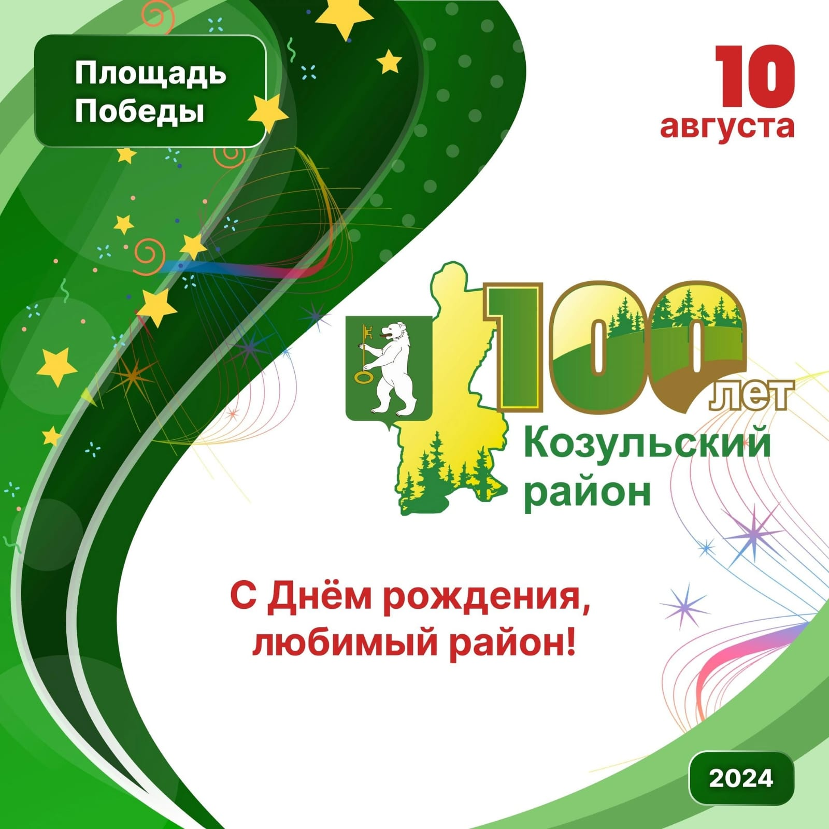

**____________________________________________________________**

**Страница 2 № 13/243 «Балахтонские вести» 5 августа 2024 года**

**__________________________________________________________________________________**

**ДОРОГИЕ ДРУЗЬЯ!**

ПРИГЛАШАЕМ ВСЕХ ЖЕЛАЮЩИХ

НА ПРАЗДНОВАНИЕ **СТОЛЕТНЕГО ЮБИЛЕЯ**

СО ДНЯ ОСНОВАНИЯ КОЗУЛЬСКОГО РАЙОНА

**В ПРОГРАММЕ:**

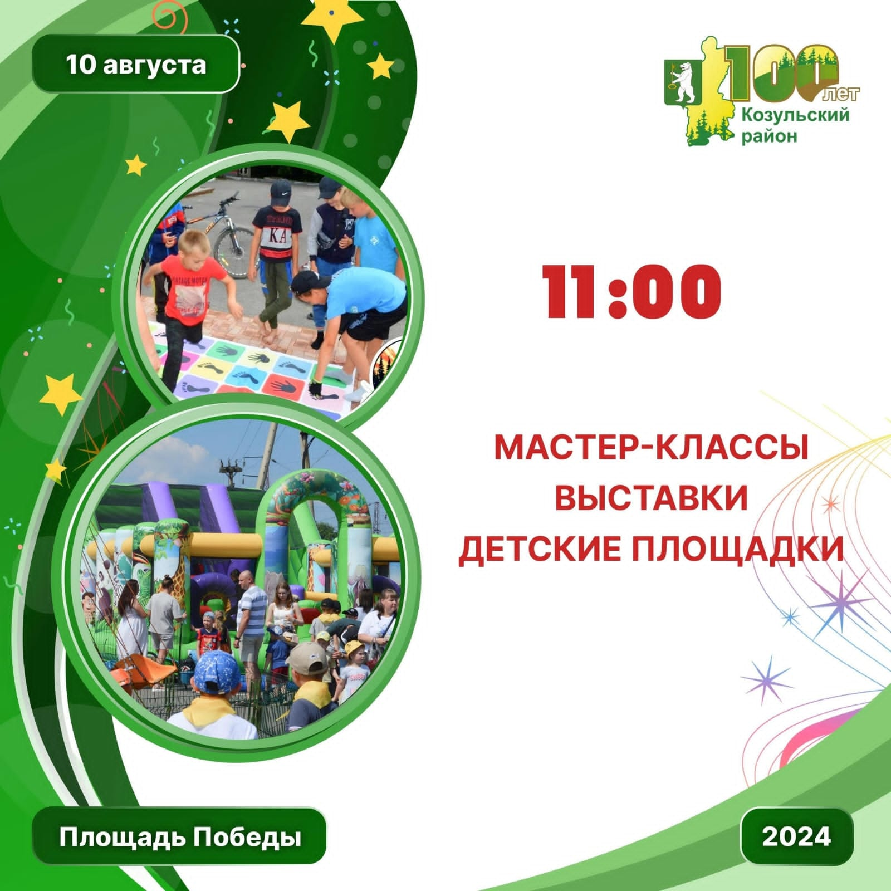

**____________________________________________________________**

**Страница 3 № 13/243 «Балахтонские вести» 5 августа 2024 года**

**__________________________________________________________________________________**

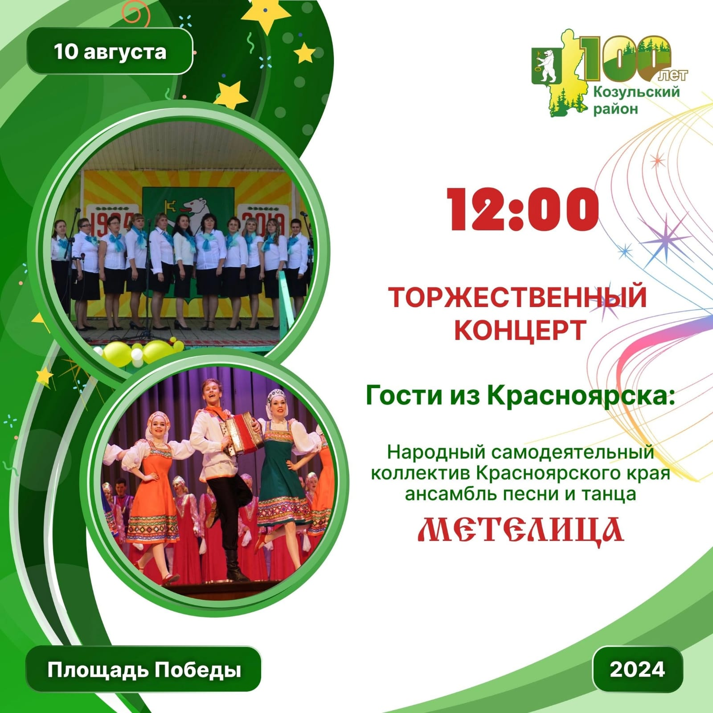

***ДЛЯ СПРАВКИ:***

**Козульский район**

Красноярский край

[](https://ya.ru/images/search?rpt=simage&noreask=1&source=qa&text=%D0%9A%D0%BE%D0%B7%D1%83%D0%BB%D1%8C%D1%81%D0%BA%D0%B8%D0%B9+%D1%80%D0%B0%D0%B9%D0%BE%D0%BD&img_url=http://upload.wikimedia.org/wikipedia/commons/c/c9/Coat_of_arm_Kozulsky_District.png) Административно-территориальная единица (район) и муниципальное образование (муниципальный район) расположен в западной части Красноярского края России.

Административный центр — посёлок городского типа Козулька.

Площадь — 5305 км².

Дата образования — 4 апреля 1924 года.

Население — 15 971 человек (по данным на 2019 год).

**____________________________________________________________**

**Страница 4 № 13/243 «Балахтонские вести» 5 августа 2024 года**

**__________________________________________________________________________________**

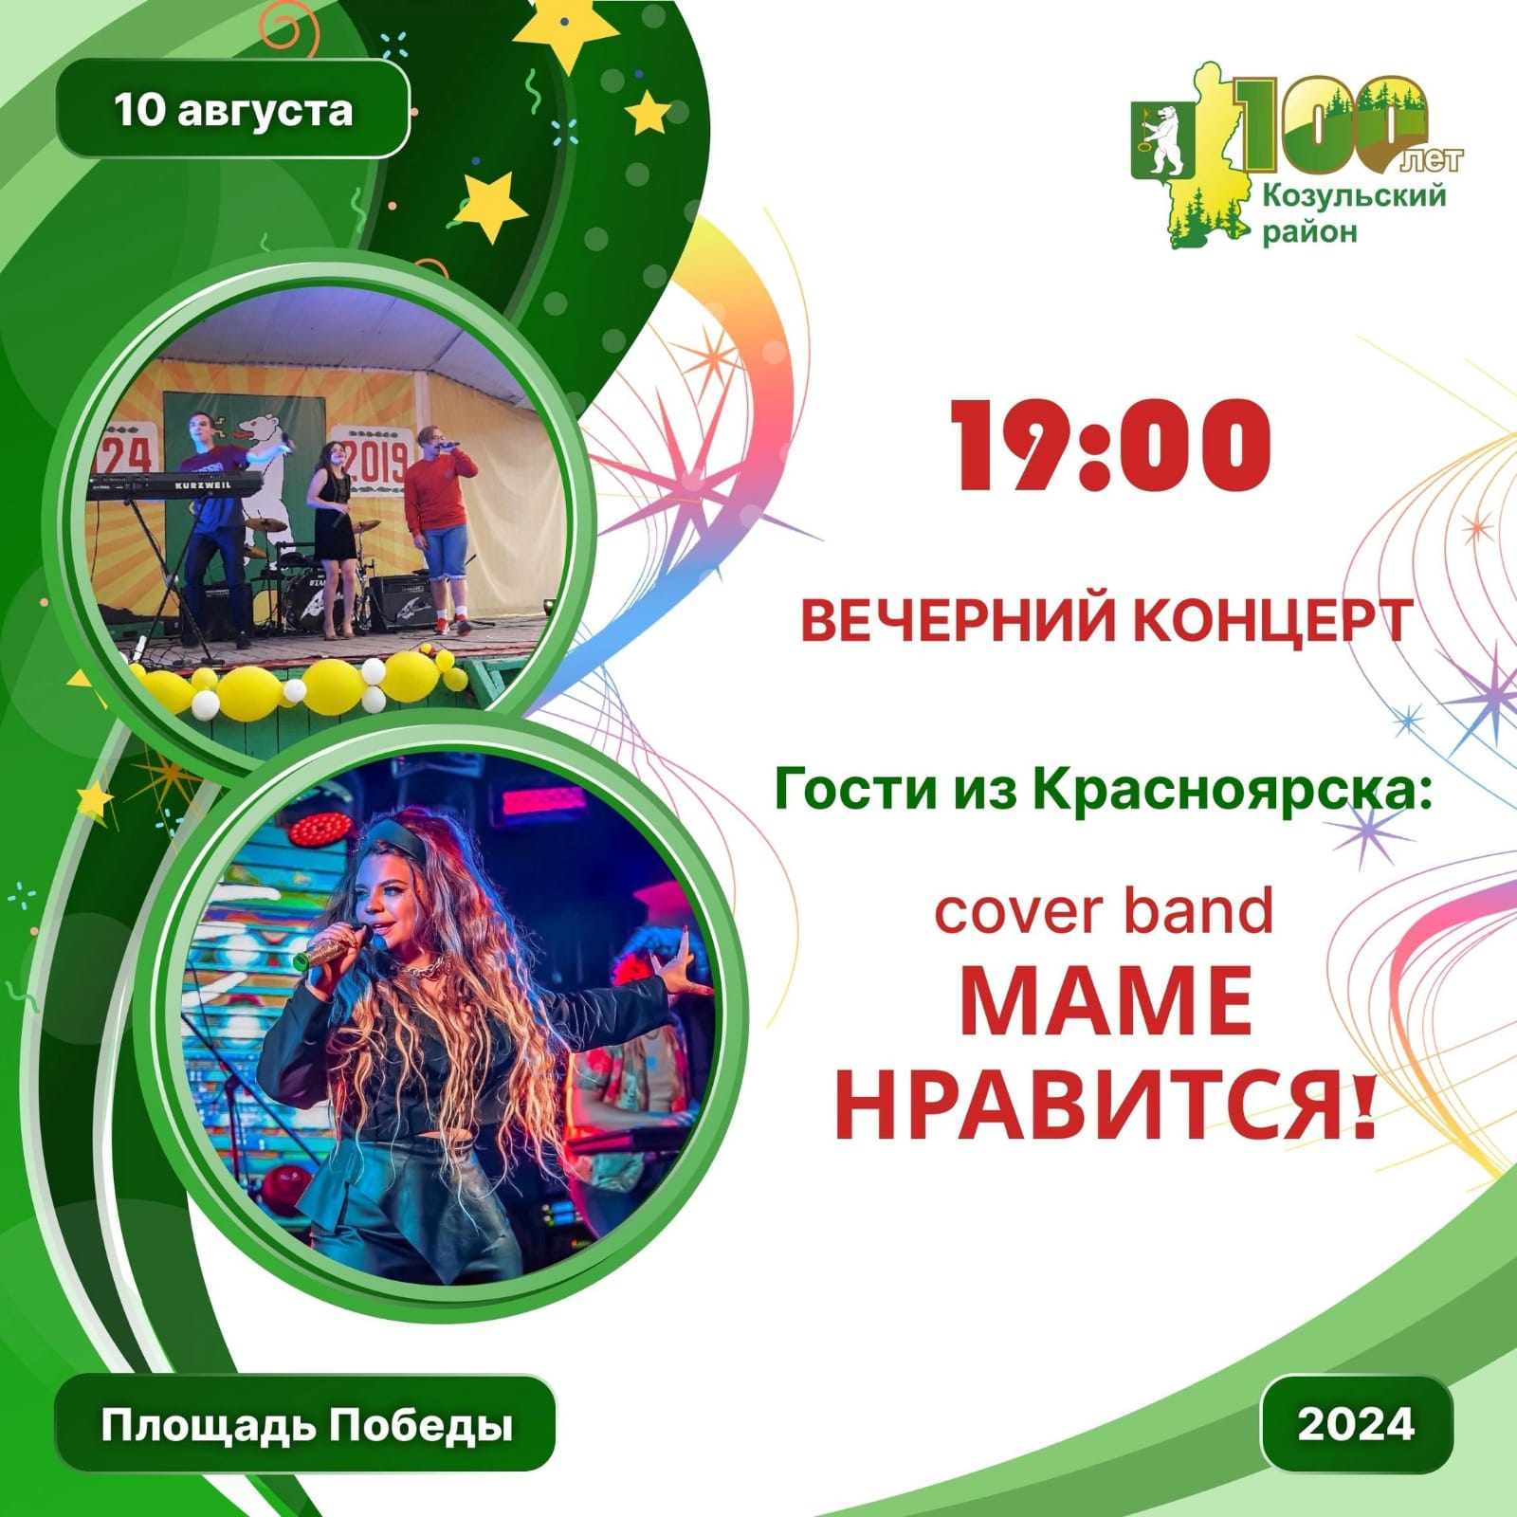

***ДЛЯ СПРАВКИ:***

В рамках административно-территориального устройства район включает 7 административно-территориальных единиц: 2 посёлка городского типа и 5 сельсоветов.

В рамках муниципального устройства в муниципальный район входят 6 муниципальных образований — 1 городское и 5 сельских поселений.

**Телефонный код:** 39154 **Сайт:** [admkozulka.ru](http://admkozulka.ru/)

**ЖДЁМ ВАС НА ПРАЗДНОВАНИЕ!**

**____________________________________________________________**

**Страница 5 № 13/243 «Балахтонские вести» 5 августа 2024 года**

**__________________________________________________________________________________**

**НОВОСТИ КУЛЬТУРЫ**

**УЧАСТИЕ В ЧУВАШСКОМ ПРАЗДНИКЕ "АКАТУЙ"**

6 июля гостеприимный Шуваевский Дом культуры встретил участников краевого фестиваля «Акатуй». По традиции - «Акатуй» празднуют в селе Шуваево в первую субботу июля. Уже много лет фестиваль собирает лучшие творческие коллективы Красноярского края.

Акатуй – один из самых важных национальных праздников чувашского народа, посвященный окончанию посевных работ.

Традиционно праздничную программу открыли ярким многоцветным хороводом дружбы под песню «Акатуй». Благословил праздник Настоятель Свято-Никольского храма-памятника, Благочинный Красноярской региональной Чувашской национально-культурной автономии, протоиерей Отец Иоанн.

Старт празднику дал главный его организатор и вдохновитель - Президент региональной Чувашской национально-культурной автономии, заслуженный работник культуры Чувашской Республики - Геннадий Иванович Храмов.

С приветственным словом выступили Губернатор Красноярского края Михаил Михайлович Котюков, Глава Емельяновского района Сергей Викторович Дамов и Глава Шуваевского сельсовета Андрей Владимирович Машников и другие гости.

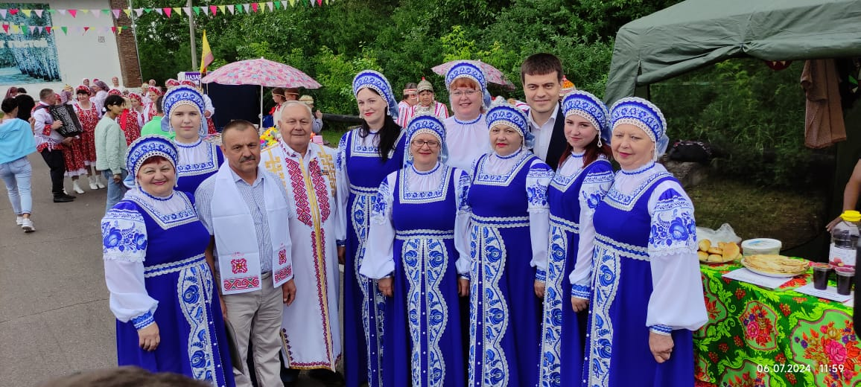 Более 10 подворий удивляли гостей праздника блюдами национальной кухни, сувенирами и изделиями творчества народных мастеров, а сотрудниками Шуваевского СДК для детей и подростков были организованы веселые игры и конкурсы.  
 Козульский район представлял вокальный ансамбль "Родные просторы" сельского Дома культуры села Балахтон. Также на сцене выступили солисты - Дарья Раздобреева и Ольга Таран.

Наше "Славянское подворье" давно славится за пределами нашего района своими вкусными пирогами и сочнями, блинами и плюшками, домашним апельсиновым соком и ягодным компотом. В этом году Наталья Прохорова заняла 2 место в конкурсе "Самый маленький вкусный пирожок".

**____________________________________________________________**

**Страница 6 № 13/243 «Балахтонские вести» 5 августа 2024 года**

**__________________________________________________________________________________**

**БОЛЬШИЕ СЕМЕЙНЫЕ ВЫХОДНЫЕ**

Ежегодно 8 июля в нашей стране отмечается Всероссийский день семьи, любви и верности. Этот день является днем памяти святых Петра и Февронии, которые считаются покровителями семьи и брака.

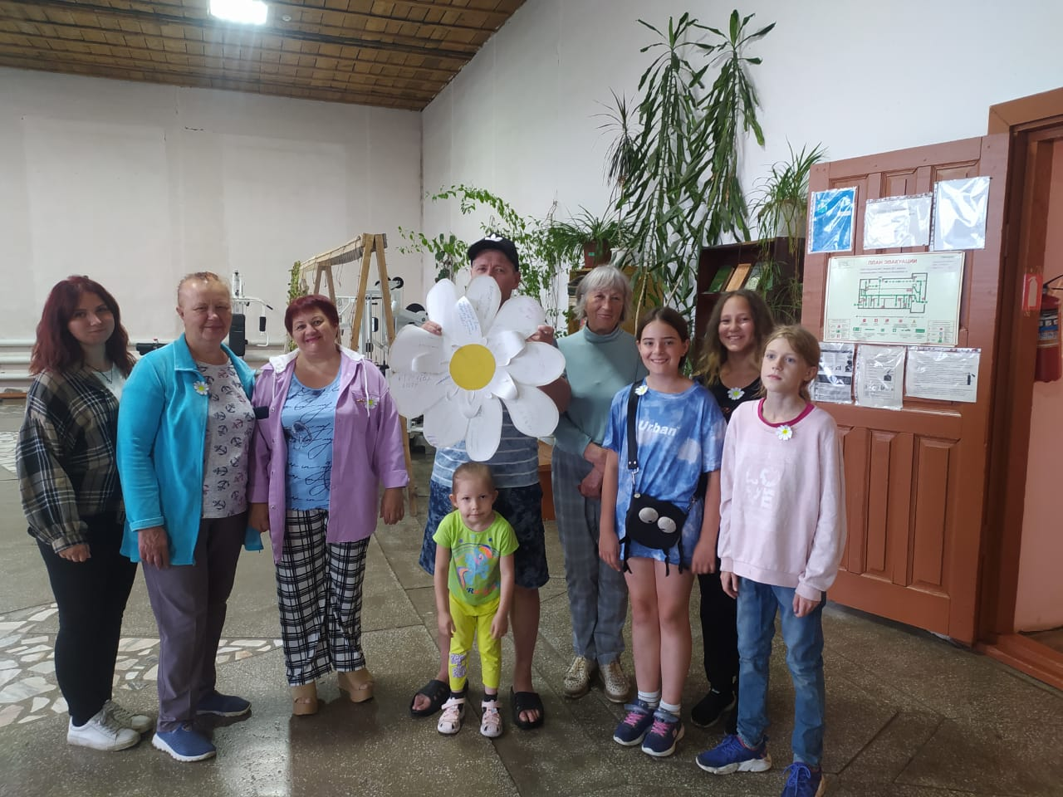 8 июля, в "День Петра и Февронии" в сельском Доме культуры села Балахтон прошло праздничное мероприятие "Главней всего погода в доме", направленное на реализацию проекта Минтруда России "Большие семейные выходные".

Символ праздника – ромашка, ведь этот полевой цветок издревле считался на Руси символом любви. Белый цвет — символ чистоты, а жёлтое солнышко домашнего тепла объединяет лепестки в крепкую семью.

Ведущие праздника Дарья Раздобреева и Ирина Маскалева провели акцию «Подари ромашку». Всем присутствующим подарили эмблему, желая им любви и семейного благополучия. Затем желающие написали пожелания и поздравления с праздником на лепестках Большой ромашки и сделали красивое общее фото. Акция получилась трогательной и очень тёплой.

Интересные конкурсы и эстафеты сделали праздник весёлым и по-семейному очень радостным. Были песни и смекалка, сладости и призы. Приятно, что на празднике присутствовали взрослые, дети, подростки и семьи. Продолжением праздника стала дискотека! Праздник удался!

**ИЮЛЬ ТРАВНИК**

17 июля в четвертый раз прошла Всероссийская акция "Единый день фольклора", направленная на сохранение и актуализацию многонационального этнокультурного достояния Российской Федерации.

Сельский Дом культуры села Балахтон присоединился к акции. Прошло интересное мероприятие "Июль травник".

Июль месяц - время сенокоса. А ещё пора собирать лекарственные травы. Вот об этом и узнали участники мероприятия. Также вспомнили пословицы, поговорки и приметы июля. Заваривали чай с разными травами и продегустировали его за чаепитием.

Ароматный и душистый чай внёс изюминку в мероприятие.

**______________________________________________________________**

**Страница 7 № 13/243 «Балахтонские вести» 5 августа 2024 года**

**__________________________________________________________________________________**

**МЧС ИНФОРМИРУЕТ**

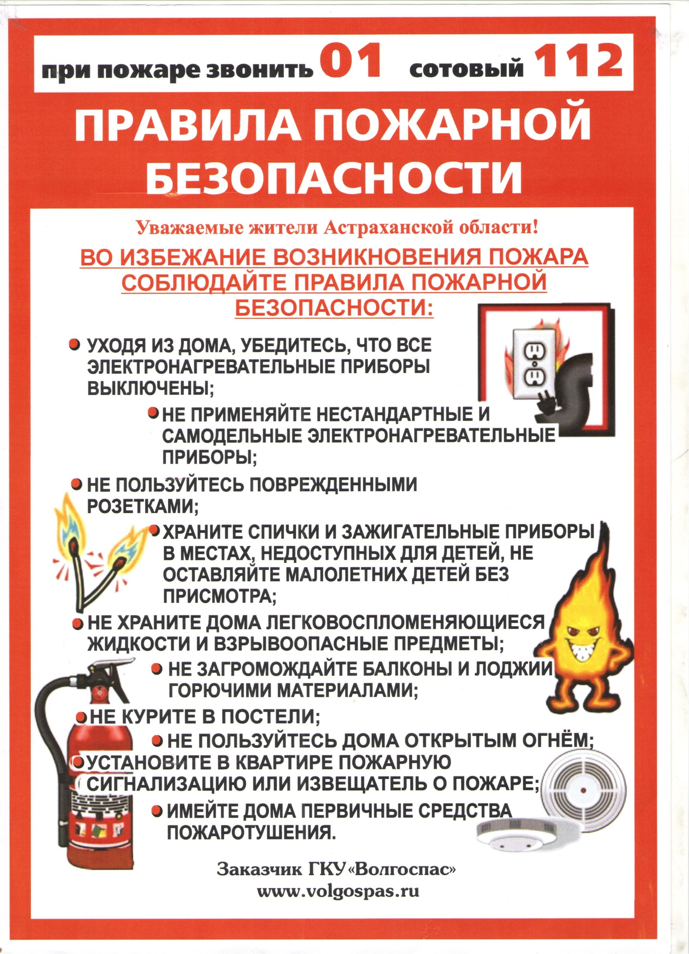



**______________________________________________________________**

**Страница 8 № 13/243 «Балахтонские вести» 5 августа 2024 года**

**__________________________________________________________________________________**

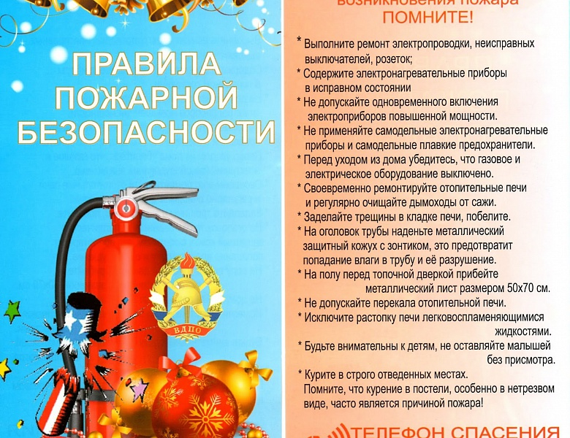



**____________________________________________________________**

**Страница 9 № 13/243 «Балахтонские вести» 5 августа 2024 года**

**__________________________________________________________________________________**

**ОСНОВНЫЕ ПРАВИЛА**

**БЕЗОПАСНОСТИ НА ВОДОЕМАХ**

Водоёмы могут быть опасны в любое время года, особенно летом. В этот период необходимо соблюдать определённые правила безопасного поведения, чтобы избежать неприятных ситуаций.

**Правила безопасного поведения на воде:**

**- Не купайтесь в незнакомых местах, не оборудованных для этой цели.  
 - Не заплывайте за границы зоны купания.  
 - Не подплывайте к движущимся лодкам, катерам, гидроциклам и т.д.  
 - Не ныряйте и не находитесь под водой слишком долго.  
 - Не прыгайте в воду в незнакомых местах, с сооружений, не предназначенных для этого.  
 - Не находитесь в холодной воде слишком долго.  
 - Не купайтесь на голодный желудок.  
 - Не проводите в воде игры, связанные с нырянием и захватом друг друга.  
 - Не плавайте на досках, лежаках, бревнах, надувных матрасах и камерах за пределы нормы заплыва.  
 - Не подавайте крики ложной тревоги.  
 - Не приводите с собой собак и других животных.**

**Категорически запрещено купание на водных объектах, оборудованных предупреждающими аншлагами**

**«КУПАНИЕ ЗАПРЕЩЕНО!»**  
  
**Помните, что только неукоснительное соблюдение мер**

**безопасного поведения на воде может предупредить беду.**

**Запрещено купание детей без надзора взрослых!**

**____________________________________________________________**

**Страница 10 № 13/243 «Балахтонские вести» 5 августа 2024 года**

**__________________________________________________________________________________**

ПРАВИЛА КУПАНИЯ:

Перед тем как войти в воду, сделайте разминку, выполнив несколько лёгких упражнений.

Постепенно входите в воду, убедившись, что температура воды комфортна для тела.

Не ныряйте при недостаточной глубине водоёма, при необследованном дне, особенно головой вниз!

Продолжительность купания - не более 30 минут, при невысокой температуре воды - не более 5-6 минут.

При купании в естественном водоёме не заплывайте за установленные знаки ограждения, не подплывайте близко к моторным лодкам и прочим плавательным средствам.

Во избежание перегревания отдыхайте на пляже в головном уборе.  
 Не допускайте ситуаций неоправданного риска и шалостей на воде.

ДЕЙСТВИЯ В СЛУЧАЕ, ЕСЛИ ТОНЕТ ЧЕЛОВЕК

Если вы видите, что человек тонет, сразу громко зовите на помощь: «Человек тонет!».

Попросите вызвать спасателей и «Скорую помощь».

Не паникуйте.

Снимите с себя лишнюю одежду и обувь, кричите, зовите на помощь. Перевернитесь на спину, широко раскиньте руки, расслабьтесь и сделайте несколько глубоких вдохов.

ЕСЛИ ВЫ ЗАХЛЕБНУЛИСЬ ВОДОЙ:

- не паникуйте, постарайтесь развернуться спиной к волне;  
 - прижмите согнутые в локтях руки к нижней части груди и сделайте несколько резких выдохов, помогая себе руками;  
 - очистите от воды нос и сделайте несколько глотательных движений;  
 - восстановив дыхание, ложитесь на живот и двигайтесь к берегу;  
 - при необходимости позовите людей на помощь.

БЕЗОПАСНОСТЬ ДЕТЕЙ - ЗАБОТА ВЗРОСЛЫХ!

**____________________________________________________________**

**Страница 11 № 13/243 «Балахтонские вести» 5 августа 2024 года**

**__________________________________________________________________________________**

**ПОЗДРАВЛЯЕМ**



**НАШИХ ЮБИЛЯРОВ АВГУСТА!**

**ВОСЕМЬДЕСЯТ ПЯТЬ ЛЕТ ИСПОЛНИТСЯ 22 августа -**

**Валентине Ивановне ЕМЕЛЬЯНОВОЙ**

**СЕМЬДЕСЯТ ПЯТЬ ЛЕТ**

**ИСПОЛНИЛОСЬ 1 августа -**

**Надежде Михайловне БОРИСЕНКО**

**ИСПОЛНИТСЯ 27 августа –**

**Ивану Михайловичу БОРИСЕНКО**

**ШЕСТЬДЕСЯТ ПЯТЬ ЛЕТ**

**ИСПОЛНИЛОСЬ 2 августа -**

**Любови Петровне ЛОКТИОНОВОЙ**

**ШЕСТЬДЕСЯТ ЛЕТ**

**ИСПОЛНИНИТСЯ 25 августа -**

**Ирине Вениаминовне КУЗЬМИНОЙ**

**Поздравляем наших дорогих августовских юбиляров!**

**Чудесного Вам юбилея и радости в жизни всегда!**

**Пусть счастья, добра и удачи Вам только прибавят года!**

**Любовь дарят близкие люди, дом дышит уютом, теплом,**

**И каждый день завтрашний будет прекрасным и добрым во всём!**



**В.А. Мецгер – Глава Балахтонского сельсовета**

**Е.А. Гардт – председатель сельского Совета депутатов**

**____________________________________________________________**

**Страница 12 № 13/243 «Балахтонские вести» 5 августа 2024 года**

**__________________________________________________________________________________**

**ОФИЦИАЛЬНО**

**БАЛАХТОНСКИЙ СЕЛЬСКИЙ СОВЕТ ДЕПУТАТОВ**

**КОЗУЛЬСКОГО РАЙОНА**

**КРАСНОЯРСКОГО КРАЯ**

**РЕШЕНИЕ**

19.06.2024 с. Балахтон № 33-195р

О внесении изменений в Устав

Балахтонского сельсовета Козульского района Красноярского края

В целях приведения Устава Балахтонского сельсовета Козульского района Красноярского края в соответствие с требованиями федерального и краевого законодательства, руководствуясь статьями 59,60 Устава Балахтонского сельсовета, Балахтонский сельский Совет депутатов**РЕШИЛ:**

**1.** Внести в Устав Балахтонского сельсовета Козульского района Красноярского края следующие изменения:

**1.1. В статье 4:**

**- в пункте 7 слова** «устанавливающие правовой статус организаций» **заменить словами** «муниципальные нормативные правовые акты, устанавливающие правовой статус организаций»;

**- в пункте 10:**

**в абзаце первом слово** «(обнародования)» **исключить**, **слово** «дополнительно» **исключить;**

**абзац второй исключить;**

**1.2. В статье 6:**

**- подпункт 12 пункта 1 изложить в следующей редакции:**

«12) организация и осуществление мероприятий по работе с детьми и молодежью, участие в реализации молодежной политики, разработка и реализация мер по обеспечению и защите прав и законных интересов молодежи, разработка и реализация муниципальных программ по основным направлениям реализации молодежной политики, организация и осуществление мониторинга реализации молодежной политики в поселении;»;

**1.3.** **В статье 13:**

- **в подпункте 13 пункта 1 слова** «или объединения сельсовета с городским округом» **исключить;**

**1.4. В статье 17:**

**- в пункте 3 слова** «устанавливающие правовой статус организаций» **заменить словами** «муниципальные нормативные правовые акты, устанавливающие правовой статус организаций»;

**1.5. В статье 26:**

**- в пункте 6 слова** «устанавливающие правовой статус организаций» **заменить словами** «муниципальные нормативные правовые акты, устанавливающие правовой статус организаций»;

**1.6.** **В статье 27:**

- **в подпункте 6 пункта 1 слова** «или объединения с городским округом» **исключить;**

**1.7. Статью 52 дополнить пунктом 4 следующего содержания:**

«4. Муниципальный служащий пользуется всеми правами и несет обязанности, предусмотренные федеральными и краевыми законами для муниципальных служащих.»;

**1.8. В статье 54:**

- **в пункте 1 слова** «шести лет» **заменить словами** «пяти лет»;

- **в пункте 3 слова** «шесть лет» **заменить словами** *«*пять лет», **слова** «четыре процента» **заменить словами** «пять процентов»;

**1.9. Статью 61 дополнить пунктом 7 следующего содержания:**

«7. Действие подпункта 23 пункта 1 статьи 6Устава приостановлено до 01.01.2026 г. в соответствии с Законом Красноярского края от 22.12.2023 № 6-2405 «О приостановлении действия подпункта «л» пункта 1 статьи 1 Закона края «О закреплении вопросов местного значения за сельскими поселениями Красноярского края».».

**2.** Контроль за исполнением настоящего Решения возложить на главу Балахтонского сельсовета.

**3.** Глава Балахтонского сельсовета обязан опубликовать (обнародовать) зарегистрированное настоящее Решение в течение семи дней со дня поступления из Управления Министерства юстиции Российской Федерации по Красноярскому краю уведомления о включении сведений о настоящем решении в государственный реестр уставов муниципальных образований Красноярского края.

**4.** Настоящее Решение подлежит официальному опубликованию (обнародованию) после его государственной регистрации и вступает в силу после его официального опубликования (обнародования).

Председатель

Балахтонского сельского Совета Е.А. Гардт

Глава

Балахтонского сельсовета В.А. Мецгер

**____________________________________________________________**

**Страница 13 № 13/243 «Балахтонские вести» 5 августа 2024 года**

**__________________________________________________________________________________**

**АДМИНИСТРЦИЯ БАЛАХТОНСКОГО СЕЛЬСОВЕТА**

**КОЗУЛЬСКОГО РАЙОНА**

**КРАСНОЯРСКОГО КРАЯ**

**ПОСТАНОВЛЕНИЕ**

16.07.2024 с. Балахтон № 27

Об отмене постановления от 06.05.2024 года № 21 «О внесении изменений в постановление от 07.02.2020 №11 «Об утверждении Административного регламента по предоставлению муниципальной услуги «Выдача справок населению»»

С целью приведения правовых актов в соответствие с действующим законодательством, руководствуясь статьёй 6 Устава Балахтонского сельсовета, ПОСТАНОВЛЯЮ:

1. Считать утратившими силу постановление от 06.05.2024 года №21 «О внесении изменений в постановление от 07.02.2020 №11 «Об утверждении Административного регламента по предоставлению муниципальной услуги «Выдача справок населению»».

2. Постановление вступает в силу в день, следующий за днём его официального опубликования в местном печатном издании «Балахтонские вести», подлежит размещению на официальном сайте администрации Балахтонского сельсовета Козульского района: <https://balaxtonskij-r04.gosweb.gosuslugi.ru/>.

3. Контроль за исполнением настоящего постановления оставляю за собой.

Глава

Балахтонского сельсовета В. А. Мецгер

**АДМИНИСТРЦИЯ БАЛАХТОНСКОГО СЕЛЬСОВЕТА**

**КОЗУЛЬСКОГО РАЙОНА**

**КРАСНОЯРСКОГО КРАЯ**

**ПОСТАНОВЛЕНИЕ**

25.07.2024 с. Балахтон № 32

Об утверждении плана проведения систематических карантинных фитосанитарных обследований и уничтожению подкарантинных объектов на территории Балахтонского сельсовета

В соответствии с Федеральным законом от 15.07.2000 г. № 99-ФЗ «О карантине растений», Федеральным законом от 21.07.2014 № 206-ФЗ «О карантине растений», Правилами проведения карантинных фитосанитарных обследований, утвержденных приказом Минсельхоза России от 22.04.2009 г. № 160, Приложения к перечню карантинных объектов (вредителей растений, возбудителей болезней растений) и растений (сорняков), утвержденного приказом Минсельхоза России от 15.12.2014 № 501, руководствуясь Уставом Балахтонского сельсовета, ПОСТАНОВЛЯЮ:

1. Утвердить план проведения систематических карантинных фитосанитарных обследований подкарантинных объектов, в том числе земель сельскохозяйственного назначения на 2024 год, согласно приложению № 1.

2. Утвердить состав комиссии по проведению карантинных фитосанитарных обследований подкарантинных объектов, в том числе земель сельскохозяйственного назначения на 2024 год, согласно приложению № 2.

3. Комиссии по проведению карантинных фитосанитарных обследований подкарантинных объектов, по результатам проведенного обследования, регулярно сообщать о площади произрастания подкарантинных объектов в районную антинаркотическую комиссию,

4. В связи с приостановлением механизма субсидирования муниципальных образований на производство работ по уничтожению и предоставление для этих целей гербицидов, на основании вышеизложенного:

- провести ликвидацию выявленных очагов.

5. Постановление вступает в силу со дня его подписания и подлежит размещению в местном периодическом печатном издании «Балахтонские вести» и на официальном сайте администрации Балахтонского сельсовета Козульского района: <https://balaxtonskij-r04.gosweb.gosuslugi.ru/>.

6. Контроль за исполнением настоящего постановления возложить на заведующую хозяйством администрации сельсовета – Колбасову Анастасию Викторовна.

Глава

Балахтонского сельсовета В.А. Мецгер

**_____________________________________________________________**

**Страница 14 № 13/243 «Балахтонские вести» 5 августа 2024 года**

**____________________________________________________________________________________**

ПРИЛОЖЕНИЕ № 1

к постановлению администрации Балахтонского сельсовета от 25.07.2024 года № 32

**ПЛАН**

**проведения систематических карантинных фитосанитарных обследований подкарантинных объектов, в том числе земель сельскохозяйственного назначения на 2024 год**

|  |  |  |  |  |  |
| --- | --- | --- | --- | --- | --- |
| № п/п | Населенный пункт территория, которого полежит обследованию | Сроки проведения обследования, периодичность каждые 20 дней | Метод проведения обследования | Процедуры учёта карантинных объектов | Ответственный за проведение обследования |
| 1 | с. Балахтон | 31.07.2024  20.08.2024  09.09.2024  30.09.2024 | Визуальный досмотр | Учет сорных растений, отбор образцов на наличие карантинных организмов | Заведующий хозяйством администрации сельсовета  А. В. Колбасова |
| 2 | д. Красный Яр |
| 3 | д. Глушково |
| 4 | д. Ничково |
| 5 | д. Мальфино |

ПРИЛОЖЕНИЕ № 2

к постановлению администрации Балахтонского сельсовета от 25.07.2024 года № 32

**СОСТАВ КОМИССИИ**

**по проведению карантинных фитосанитарных обследований подкарантинных объектов,**

**в том числе земель сельскохозяйственного назначения на 2024 год:**

Мецгер Владимир Александрович – глава сельсовета – председатель комиссии;

Колбасова Анастасия Викторовна – заведующий хозяйством администрации Балахтонского сельсовета – секретарь комиссии;

Члены комиссии:

Гардт Владимир Владимирович – техник по благоустройству администрации Балахтонского сельсовета.

**СООБЩЕНИЕ**

**о регистрации изменений в Устав**

Балахтонский сельский Совет депутатов сообщает, что изменения в Устав Балахтонского сельсовета Козульского района Красноярского края зарегистрированы Управлением Министерства юстиции Российской Федерации по Красноярскому краю.

**Дата** государственной регистрации муниципального правового акта **31.07.2024** года.

**Государственный регистрационный номер** муниципального правового акта

**RU 245213012024001.**

Е.А. Гардт - Председатель Балахтонского сельского Совета депутатов

***_____________________________________________________***

***Балахтонские вести***

**Учредитель:** Балахтонский сельский Совет депутатов Козульского района

**Наш адрес:** с. Балахтон ул. Советская 82В

Газета выходит один раз в месяц

Тираж 30 экземпляров

**Ответственный за выпуск** **и редактор** Елена Арнольдовна Гардт

***С электронной версией газеты можно ознакомиться***

***на сайте Балахтонского сельсовета* http://balaxtonskij-r04.gosweb.gosuslugi.ru./**